Presseinformation

Kundenspezifisch angepasste Ultraschall-Winkelsensoren

Mit einer neuen Modellvariante der bewährten Sensor-Baureihe P47 unterstreicht die PiL Sensoren GmbH ihre Flexibilität in der Entwicklung kundenspezifischer Sonderlösungen. Die hochpräzisen Ultraschallsensoren sind für Basisanwendungen wie Abstands- und Füllstandsmessungen im Messbereich bis 5.000mm prädestiniert und gewährleisten durch ihre Schallintensität eine zuverlässige Erkennung auch kleiner Objekte. Für den anspruchsvollen Industrieeinsatz bei beengtem Einbauraum hat PiL auf Kundenwunsch jetzt eine Spezialausführung des Sensors für Distanzen von 50mm bis 500mm angefertigt. Diese Sensorvariante ist statt des herkömmlichen Kunststoffgehäuses mit einem robusten M18-Edelstahlgehäuse sowie 90°-Umlenkwinkel und vollständiger Abschirmung ausgestattet. Der Hersteller bietet diesen Ultraschallsensor mit analogem Ausgang wahlweise mit fester oder kundenspezifisch eingestellter Kennlinie an. Der Edelstahl-Abstandssensor zeichnet sich durch eine schnelle Reaktionszeit von 60ms aus, verfügt über eine Temperaturkompensation und eine Synchronisationsfunktion für bis zu zehn Sensoren, die durch Verbindung der HLD/Sync-Eingänge realisiert wird. Mit aufgeschraubtem Reflektorwinkel lässt sich neben der Schallumleitung auch eine deutliche Reduzierung der Blindzone erreichen. Die neue, gemäß IEC 61326-2-1 und IEC 61326-2-3 EMV-geschirmte Edelstahlvariante erfüllt die Schutzart IP65 und hält Betriebstemperaturen von -20°C bis +70°C stand. Der Sensorkopf ist vor direktem Kontakt mit heißem Wasser über 50°C oder Wasserdampf zu schützen.

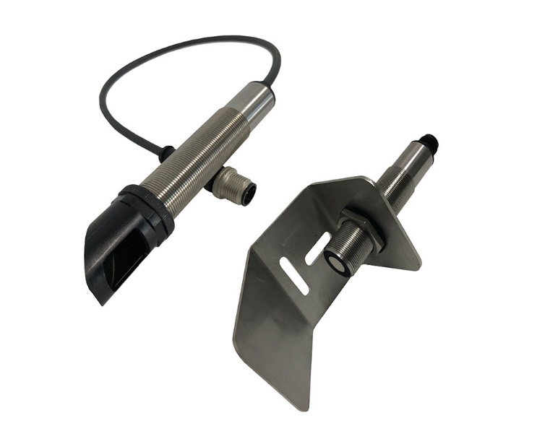
Bild: Neue kundenspezifische P47-Sensorvariante von PiL zur Ultraschall-Füllstands- und Abstandsmessung im robusten Edelstahlgehäuse mit optionalem Umlenkwinkel

Die Zuverlässigkeit einer Messlösung hängt nicht allein vom Einsatz robuster Sensortechnik ab, sondern von spezifischen Ausführungsmerkmalen der gewählten Sensormodelle, ihrer anwendungsspezifischen Konfiguration und einer korrekten Platzierung. Als Spezialist für industrielle Ultraschall-Sensortechnologie begleitet PiL deshalb seine Kunden mit seinem umfassendem Applikations-Know-how, eingehender Beratung und führt im Bedarfsfall auch passgenaue Modifikationen seiner Produkte durch.

Bilder: | winkelsensor_p47_2000px.jpg | Zeichen: | 1.546
Dateiname: | 202301006_pm_sensor-p47-edelstahl.docx | Datum: | 17.01.2023
Über PIL
Die in Erlensee bei Frankfurt/Main ansässige PIL Sensoren GmbH, ein Pionier der Ultraschallsensorik, entwickelt, produziert und vertreibt seit 1990 Standard- und maßgeschneiderte Sensorlösungen für industrielle Anwendungen. Zusammen mit der Inelta Sensorsysteme GmbH & Co. KG (Taufkirchen bei München) und der VYPRO s.r.o. (Trenčín, Slowakei) bietet PIL ein breites Produktspektrum zur Weg- und Positions- sowie zur Kraft-, Druck- und Neigungsmessung an. Das Angebot umfasst Kraftsensoren, Sensor-Signalverstärker, Druckschalter, kapazitive Sensoren sowie Ultraschallsensoren. Dienstleistungen aus dem Bereich der Kabel- und Steckverbinder-Konfektionierung ergänzen das Portfolio.
Der Unternehmensverbund beliefert insbesondere Kunden aus den Branchen Industrielle Automatisierung, Maschinenbau, Hydraulik, Medizintechnik sowie Luft- und Raumfahrt. Branchen- und kundenspezifische Sensorlösungen bilden dabei einen besonderen Schwerpunkt, der mit interdisziplinärem Know-how beständig ausgebaut wird.

Kontakt:  PIL Sensoren GmbH  Zweigstelle Süd  Reinhard Koch  Ludwig-Bölkow-Allee 22  82024 Taufkirchen  Tel.: 089 / 452 245-0  Fax: 089 / 452 245-744  E-Mail: marketing@pil.de  Internet: www.pil.de | gii die Presse-Agentur GmbH  Immanuelkirchstraße 12  10405 Berlin  Tel.: 030 / 538 965-0  E-Mail: info@gii.de  Internet: www.gii.de

